PERANCANGAN *FRAMEWORK ZACHMAN* PADA TIKET WISATA ONLINE

Sudin Saepudin[1]*, Egit Pudarwati[2], Cecep Warman[3], Sihabudin[4], Giri[5],

Fakultas Teknik dan Desain Program Studi Sistem Informasi[1], [2], [3]

Universitas Nusa Putra

Sukabumi, Jawa Barat, Indonesia

egit.pudarwati_si18@nusaputra.ac.id[1], sudin.saepudin@nusaputra.ac.id[2], cecepwarman@nusaputra.ac.id[3], sihabudin@nusaputra.ac.id[4], giri@nusaputra.ac.id [5]

***Abstract—******The application of technology systems is currently growing and starting to penetrate into various sectors. All activities carried out by a business sector are increasingly inseparable from the influence of technology. One of the sectors that is developing in the development of technology is the tourism sector. One of them is Sukarame Situ tourism, which in carrying out its activities is still manual, such as in booking entrance tickets. This method is less effective, because it results in very long queues and makes it difficult for the counter staff to calculate the number of incoming tours per group. Therefore, the design of a work support information system on a tourist attraction is felt to be very necessary for future progress. With the design of the tourist ticket enterprise architecture, it is expected to be able to help in existing problems, especially in making the process of booking travel tickets faster, more effective, and efficient. This study uses data collection methods by conducting observations, interviews and literature studies. Then this study uses the Zachman framework to classify the organization of enterprise artifacts. Zachman Framework consists of 6 columns and 6 rows. Each column represents the focus, abstraction, or topic of the enterprise architecture, namely: data, function, network, people, time, and motivation. Based on the results of the research that has been done, it can be concluded that this research produces an analysis and design of online tourist tickets that can process visitor data and find out the number of visitors who come every day using the Zachman framework. This analysis and design can be used as a basis for developing a tourist ticket information system so that development is according to needs and makes it easier for tourists to buy tickets with this application***

***Keywords—Technology, Tickets, Sukarame Situ, Zachman Framework.***

***Abstrak—Penerapan sistem teknologi saat ini semakin berkembang dan mulai merambah ke berbagai sektor. Semua aktifitas yang dilakukan oleh sebuah bidang usaha semakin tidak terlepas dari pengaruh teknologi. Salah satu sektor yang berkembang dalam perkembangan teknologi adalah bidang pariwisata. Salah satunya yaitu wisata situ sukarame yang dalam menjalankan kegiatannya masih manual, seperti dalam pemesanan tiket masuk. Cara ini kurang efektif, karena mengakibatkan antrian yang sangat panjang dan membuat petugas loket kesulitan dalam menghitung jumlah wisata yang masuk per rombongan. Oleh karena itu, perancangan suatu sistem informasi penunjang kerja pada suatu objek wisata dirasa sangat dibutuhkan untuk kemajuan ke depannya. Dengan adanya perancangan enterprise architecture tiket wisata ini diharapkan bisa membantu dalam permasalahan yang ada khususnya dalam melakukan proses pemesanan tiket wisata yang lebih cepat, efektif, dan efisien. penelitian ini menggunakan metode pengumpulan data dengan melakukan observasi, wawancara dan studi pustaka. kemudian penelitian ini menggunakan framework zachman untuk melakukan klasifikasi pengorganisasian artifak enterprise. Zachman Framework terdiri dari 6 kolom dan 6 baris. Tiap kolom merepresentasikan fokus, abstraksi, atau topik arsitektur enterprise, yaitu: data, fungsi, jaringan, manusia, waktu, dan motivasi. Berdasarkan hasil penelitian yang telah dilakukan maka dapat diambil kesimpulan bahwa Penelitian ini menghasilkan analisis dan perancangan tiket wisata online yang dapat mengolah data pengunjung dan mengetahui jumlah pengunjung yang datang setiap hari nya dengan menggunakan framework zachman. Analisis dan perancangan ini dapat digunakan sebagai landasan pengembangan sistem informasi tiket wisata agar pengembangan sesuai dengan kebutuhan serta mempermudah wisatwan untuk membeli tiket dengan aplikasi ini.***

***Kata Kunci—Teknologi, Tiket, Wisata Situ Sukarame, Zachman Framework.***

# PENDAHULUAN

Saat ini penerapan sistem teknologi semakin berkembang dan mulai merambah ke berbagai sektor. Semua aktifitas yang dilakukan oleh sebuah bidang usaha semakin tidak terlepas dari pengaruh teknologi. Adapun dampak dari pesatnya perkembangan teknologi dimasa sekarang, khususnya dibidang informasi dan komputer membuat segala sesuatu yang sangat sulit ternyata dapat dilakukan dengan mudah dan dalam waktu yang singkat [1]. Salah satu sektor yang berkembang dalam perkembangan teknologi adalah bidang pariwisata. Bidang ini turut berperan dalam mendistribusikan informasi terkait objek-objek di dalamnya hingga proses-proses transaksi tiket dalam wisata tersebut [2].

Situ Sukarame Parakansalak yang ada di kaki gunung salak. Lokasinya termasuk kecamatan parakansalak kabupaten sukabumi, jaraknya sekitar 35 kilometer dari wilayah Ciawi-Bogor. Tempat wisata ini biasa di jadikan tempat tujuan wisata oleh masyarakat sekitar dan luar. Wisata Situ Sukarame Parakansalak menyediakan dua wisata di dalamnya, yaitu Kolam Renang Nazwa dan Pulo Café. Tetapi dalam menjalankan kegiatannya masih manual, seperti dalam pemesanan tiket masuk dua wisata tersebut. Dalam pemesanan tiket untuk masuk ke wisata kolam renang dan café di lakukan dalam satu loket. Cara ini kurang efektif, karena mengakibatkan antrian yang sangat panjang dan membuat petugas loket kesulitan dalam menghitung jumlah wisata yang masuk per rombongan, bisa kita lihat dari grafik pengunjung selama 8 bulan ke belakang.

Gambar 1.1 Grafik Data Pengunjung

Dari data diatas, kita dapat mengetahui setiap bulannya mengalami peningkatan pengunjung baik dewasa maupun anak-anak. Faktor banyaknya pengunjung di karenakan fasilitasnya yang bertambah, harga terjangkau, serta memiliki air yang bersih dan jernih yang diambil dari pegunungan gunung salak dan tidak menggandung bahan formalin, oleh karena itu, perancangan suatu sistem informasi penunjang kerja pada suatu objek wisata dirasa sangat dibutuhkan untuk kemajuan ke depannya. Untuk perancangannya, penulis berencana memilih menggunakan *framework Zachman* agar lebih terstruktur dan terintegrasi dengan pengembangan IT. Dengan adanya perancangan *enterprise architecture* tiket wisata ini diharapkan bisa membantu dalam permasalahan yang ada khususnya dalam proses pemesanan tiket, dan mempermudah dalam melakukan proses pemesanan tiket wisata yang lebih cepat, efektif, dan efisien.

* 1. Penelitian Sebelumnya

Penelitian ini mengangkat permasalahan mengenai sistem pemesanan tiket bus pada PO. HANDOYO Pekanbaru yang masih dilakukan secara manual dengan datang langsung ke loket yang ada di terminal, permasalahn yang sering terjadi adalah penumpang sering kehabisan tiket saat datang ke loket karena kurangnya informasi tentang jadwal keberangkatan, sehingga tidak efektif dan efisien. Berdasarkan permasalahan tersebut, penulis bertujuan membuat dan menghasilkan sistem infromasi pemesanan tiket bus berbasis online yang dapat memberikan informasi cepat dan tepat serta akurat kepada publik khusus para calon penumpang. Sistem yang dibangun ini menggunakan metode waterfall [1].

Penelitian ini mengangkat permasalahan bahwa Sistem penjualan tiket Museum di DKI Jakarta masih manual, dimana calon pengunjung harus datang ke loket pembelian tiket museum dan tiket masih berupa kertas. Karena semua kegiatan masih dilakukan secara manual petugas juga kewalahan dalam melayani tiket yang masih menggunakan pencatatan didalam buku. Solusi dari permasalahan ini adalah dibutuhkan suatu alat bantu, yang dapat digunakan sebagai media dalam hal peningkatan proses pemesanan tiket pada museum, dan tidak membuat calon pengunjung harus datang ke museum untuk membeli tiket sebelumnya. Untuk itu, penulis berencana membuat sistem informasi pemesanan tiket museum online di DKI Jakarta berbasis web. Tujuan pembuatan tiket online ini adalah untuk memberikan kemudahan bagi pengunjung museum dalam melakukan pemesanan tiket, selain itu memudahkan pengelola untuk laporan penjualan dan laporan pengunjung [3].

Penelitian ini mengangkat permasalahan pada proses pelayanan di pintu masuk tempat wisata. Permasalahnya adalah sering terjadinya kepadatan antrian pada pintu masuk wisata khususnya pada hari libur yang sangat mengganggu kenyamanan pengunjung. Dengan permasalahan tersebut, penulis berencana membuat rancang bangun sistem masuk wisata berbasis arduimo dan QR code. Dengan memanfaatkan QR code untuk tiket masuk, petugas pengecekan tiket hanya perlu melakukan scanning QR code, dengan begitu petugas akan lebih mudah dalam melakukan pengecekan tiket dan pengunjung akan lebih mudah dalam memesan tiket [4].

Penelitian ini mengangkat permasalah yaitu dalam kegiatan pelayanan penjualan tiket travel mobil yang ditawarkan terhadap pelanggan belum menggunakan sistem informasi yang berbasis website sehingga konsumen kesulitan untuk mengetahui informasi tiket yang ditawarkan oleh travel agent karena pelanggan harus mendatangi lokasi secara langsung atau menelpon untuk mengetahui informasi tiket jika ingin melakukan pemesanan tiket yang ditawarkan oleh travel agent. Dengan permasalahan tersebut, penulis berencana membuat perancangan layanan sistem informasi menggunakan *framework zachman*. Hasil yang didapatkan dalam penelitian ini yaitu dibuat sebuah rancangan sistem informasi travel online yang dapat yang mendukung terpenuhinya kebutuhan konsumen dan travel agent dalam hal menciptakan sebuah sistem informasi enterprise [5].

# Landasan TEORI

## Definisi Perancanagn

Perancangan adalah usulan pokok yang mengubah sesuatu yang sudah ada menjadi sesuatu yang lebih baik, melalui tiga proses yaitu mengidentifikasi masalah, mengidentifikasi metode untuk pemecahan masalah dan pelaksanaan pemecahan masalah [6].

## Enterprise Architecture

Arsitektur lazimnya biasa dihubungkan dengan pekerjaan merancang bangunan. Pengertian arsitektur tidak terbatas akan rancangan bangunan. *Arsitektur (architecture)* adalah cara dimana sebuah sistem yang terdiri dari network, hardware, dan software di strukturkan [7]. Arsitektur pada dasarnya menceritakan bagaimana bentuk konstruksi sebuah sistem, bagaimana setiap komponen sistem disusun, dan bagaimana semua aturan dan interface (penghubung sistem) digunakan untuk mengintegrasikan seluruh komponen yang ada tersebut.

# METODE PENELITIAN

* 1. Pengumpulan Data
* Observasi

Observasi adalah metode pengumpulan data dengan cara pengamatan atau peninjauan langsung terhadap obyek penelitian, yaitu melakukan pengamatan dan mengumpulkan data tentang informasi mengenai pemesanan tiket wisata Situ Sukarame Parakansalak secara langsung. Sehingga penulis dapat mengetahui kelemahan pada proses pemesanan tiket wisata yang sedang berjalan agar dapat di perbaiki dengan perancangan enterprise architecture tiket wisata.

* Wawancara

Wawancara adalah proses tanya jawab antara dua pihak yaitu pewawancara dan narasumber untuk memperoleh data, keterangan atau pendapat tentang suatu hal [8]. Wawancara dilakukan dengan mengajukan pertanyaan kepada pemilik tempat wisata Situ Sukarame dan petugas penjaga loket tiket masuk.

* Studi Pustaka

Studi Pustaka merupakan pengumpulan data yang bersumber dari berbagai buku yang menjadi refrensi dan pencarian dengan media internet untuk mempermudah data-data tambahan yang dibutuhkan dalam penulisan [9].

* 1. Framework *Enterprise Architecture (EA)*

1. *Enterprise Architecture (EA)*

Arsitektur lazimnya biasa dihubungkan dengan pekerjaan merancang bangunan. Pengertian arsitektur tidak terbatas akan rancangan bangunan. Arsitektur (*architecture*) adalah cara dimana sebuah sistem yang terdiri dari *network, hardware*, dan *software* di strukturkan [10]. Arsitektur pada dasarnya menceritakan bagaimana bentuk konstruksi sebuah sistem, bagaimana setiap komponen sistem disusun, dan bagaimana semua aturan dan interface (penghubung sistem) digunakan untuk mengitegrasikan seluruh komponen yang ada tersebut.

1. *Framework Zachman*

*Zachman Framework* merupakan *framework* arsitektural yang paling banyak dikenal dikalangan para arsitek data *enterprise* dan mulai menerima dan menggunakan *framework* ini sejak pertama kali diperkenalkan oleh John A. Zachman di IBM System Journal pada tahun 1987 dan kemudian dikembangkan pada tahun 1992 dengan tujuan untuk menyediakan struktur dasar organisasi yang mendukung akses, integrasi, interpretasi, pengembangan, pengelolaan, dan perubahan perangkat arsitektural dari sistem informasi organisasi (enterprise) [11].

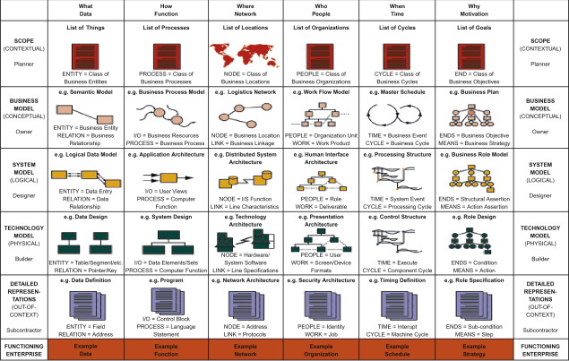

Gambar 2.1 Arsitektur *Framework Zachman*

Kolom dari *Zachman Framework* menggambarkan fokus yang berbeda-beda atau abstraksi produk dari berbagai perspektif. Tiap fokus mengacu pada sebuah pertanyaan dimana pertanyaan itu dijawab tergantung adanya perspektif. Maka dengan itu perspektif mengharuskan bentuk dan rincian yang diperlukan untuk membuat setiap pertanyaan menjadi jelas dan dimengerti [12].

*Zachman Framework* merupakan skema untuk melakukan klasifikasi pengorganisasian artifak enterprise. *Zachman Framework* terdiri dari 6 kolom dan 6 baris. Tiap kolom merepresentasikan fokus, abstraksi, atau topik arsitektur enterprise, yaitu: data, fungsi, jaringan, manusia, waktu, dan motivasi. Tiap baris merepresentasikan perspektif berikut:

* + - 1. *The Planner Perspective (Scope Context):*

Menetapkan konteks, latar belakang, & tujuan.

* + - 1. *The Owner Perspective (Business Model):*

Menetapkan model konseptual dari enterprise.

* + - 1. *The Designer Perspective (System Model):*

Menetapkan model sistem informasi sekaligus menjembatani hal yang diinginkan pemilik & hal yang dapat direalisasikan secara teknis dan fisik.

* + - 1. *The Builder Perspective (Technology Model):*

Menetapkan rancangan teknis & fisik yang digunakan dalam mengawasi implementasi teknis dan fisik.

* + - 1. *The Implementer Perspective (Detailed*

*Representation):*

Menetapkan peran dan rujukan bagi pihak yang bertanggung jawab untuk melakukan pembangunan sistem informasi.

* + - 1. *The Participant Perspective (Functioning Enterprise):*

Merepresentasikan perspektif penguna dan wujud nyata hasil implementasi.

Sedangkan keenam kolom masing-masing menggambarkan jenis artifak, berikut ini keenam kolom tersebut:

* + - 1. *What* (data): Kolom ini berfokus pada entitas data,

dan memberi gambaran tentang kebutuhan enterprise terhadap informasi. Selain itu juga membahas hubungan antar entitas, efisiensi penyimpanan data, dan teknologi database yang digunakan.

* + - 1. *How* (fungsi):

Kolom ini sangat penting karena berhubungan dengan proses bisnis yang berjalan di sebuah enterprise. Serta menentukan sistem informasi seperti apa yang cocok untuk mencapai visi dan misi enterprise.

* + - 1. *Where* (jaringan):

Kolom ini fokus pada gambaran bagaimana sebaran informasi dan proses dalam sebuah enterprise.

* + - 1. *Who* (manusia):

Kolom ini fokus pada siapa yang berkontribusi terhadap pekerjaan yang terkait dan menggambarkan bagaimana hubungan antara pekerjaan dan struktur tanggung jawab serta otoritas dalam suatu enterprise.

* + - 1. *When* (waktu):

Kolom ini berfokus pada waktu dan siklus, serta digunakan untuk mendesain relasi antar event.

* + - 1. *Why* (motivasi):

Kolom ini berfokus pada sasaran dan tujuan serta strategi atau metode bagaimana pengelolaan suatu sistem enterpise bisa berjalan sesuai tujuan di awal.

# HASIL DAN PEMBAHASAN

Berdasarkan hasil pengumpulan data maka selanjutnya akan dilakukan proses penyajian masalah kedalam kerangka Zachman untuk menghasilkan sistem yang dibutuhkan, setelah peta masalah didapatkan selanjutnya akan disusun berupa kerangka matrik Zachman. Setelah kerangka matrik didapatkan maka masing-masing baris dan kolom yang terdapat pada matrik akan diuraikan saru per satu, hasil ini akan menyajikan matrik zachman dari hasil penyajian masalah yang sudah dilakukan.

## A. Perspektif Planner (Data)

Pada bagian pertama dari perspektif planner yang sering disebut sebagai arsitektur kontekstual adalah bagian yang menjelaskan data dari sistem informasi pariwisata.

* + 1. *What* (Data)

Menjelaskan tentang data yang di input kedalam aplikasi. Kolom ini menjelaskan tentang data yang akan disajikan dalam sudut pandang Planner. Dari hasil analisis data-data tersebut terdiri dari: a) input data pengunjung adalah data identitas calon pengunjung wisata, b) data berkas adalah data yang akan menghasilkan tiket, c) Data Download adalah bukti pendaftaran dan tiket calon pengunjug wisata.

* + 1. *How* (Proses)

Kolom ini menjelaskan tentang proses dari calon pengunjung wisata, pemilihan tempat wisata dan bukti registrasi pengunjung yang ada di Situ Sukarame Prakansalak Kab. Sukabumi.

* + 1. *Where* (Lokasi)

Kolom ini menjelaskan tentang data lokasi di Situ Sukarame Parakansalak kab. Sukabumi.

* + 1. *Who* (Orang)

Kolom ini menjelaskan tentang sumber daya manusia yang berperan penting dalam proses sistem informasi e-tiket pariwisata yaitu: a) Admin melakukan pengolahan data, b) Wisatawan melihat informasi terkait pariwisata.

* + 1. *When* (Waktu)

Kolom ini menjelaskan tentang waktu yang digunakan, sistem ini digunakan saat wisatawan mencari informasi tentang pariwisata, a) calon pengunjung membuka aplikasi tersebut kapanpun dan dimana saja, b) batas penukaran tiket selama 8 jam.

* + 1. *Why* (Motivasi)

Kolom ini menjelaskan visi dan misi wisata Situ Sukarame Parakansalak dalam pernyataan sebagai berikut: Visi Terwujudnya Kabupaten sukabumi sebagai destinasi pariwisata yang handal dan terkemuka di dunia, berdaya saing dan berkelanjutan yang berbasis kearifan lokal untuk kesejahteraan masyarakat. Dan Misi nya yaitu 1) Destinasi pariwisata yang aman, nyaman, menarik, mudah dicapai, berwawasan lingkungan, meningkatkan pendapatan daerah dan masyarakat, 2) Membuka lapangan pekerjaan, sumber daya manusia, regulasi, dan mekanisme yang efektif dan efisien untuk mendorong terwujudnya kepariwisataan yang berkelanjutan.

## Prespektif owner (Proses)

Dari sudut pandang owner akan dijabarkan tentang usulan sebuah sistem informasi dan bagaimana sistem itu nanti akan berkala dengan sistem informasi teknologi yang berjalan saat ini.

* + 1. *What* (Data)

Kolom ini menjelaskan tentang konsep model bisnis tiket wisata yang terbatas hanya pada entitas-entitas yang berkaitan dengan proses sistem informasi pariwisata, Entitas tersebut adalah: a) pemilihan tempat wisata b) Input data pengunjung, c) Berkas, d) Download tiket.

1. *How* (Proses)

Kolom ini menjelaskan tentang proses sistem informasi pariwisata yang menggunakan Flow Chart calon pengunjung wisata dan Flow Chart pengambilan tiket.

1. *Where* (Lokasi)

Kolom ini menjelaskan lokasi denah untuk calon pengunjung dari tempat wisata.

1. *Who* (Orang)

Kolom ini akan menjelaskan siapa saja sumber daya manusia yang terlibat dalam aplikasi ini.

1. *When* (Waktu)

Kolom ini akan menjelaskan siapa saja sumber daya manusia yang terlibat dalam aplikasi ini.

1. *Why* (Motivasi)

Pada kolom ini akan menjelaskan tujuan yang ingin dicapai terkait dengen perancangan sistem informasi yang dibuat, yaitu: a) Membuat administrasi yang baik dalam mengelola dan menyimpan, b) Membangun mengoprasikan mengimplementasikan teknologi dalam bidang informasi, serta mampu menganalisis dan memecahkan masalah-masalah didalam pelaksanaannya. c) mampu menerima jumlah pengunjung dengan jumlah yang besar.

## Prespektif Designer

Pada sudut pandang ini akan membahas mengenai model logic beserta kebutuhannya terhadap sistem informasi sebagai bentuk dari rancangan sistem yang nantinya akan berjalan.

* + 1. *What* (Data)

Kolom ini menggambarkan relasi antar tabel secara lebih detail. Model ini berupa *Entity Relation Diagram* (*ERD*). ERD digunakan untuk menggambarkan hubungan secara logika antar entitas yang terlibat pada suatu sistem database.

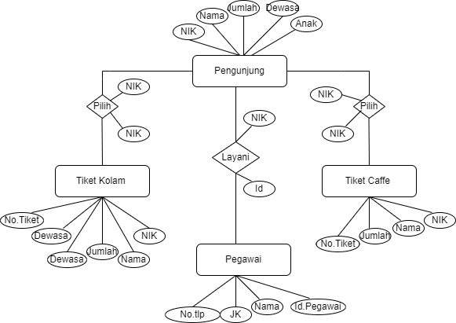

**Gambar 1.1 ERD**

* + 1. *How* (Proses)

Kolom ini menggambarkan rancangan diagram aliran data yang akan berjalan menggunakan *Unified Modelling Language (UML)* pada proses sistem informasi pariwisata.

* + - 1. *Use Case*

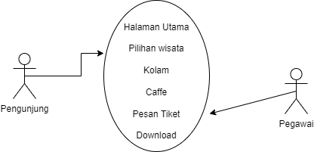

Gambar 2.1 *Usecase*

* + - 1. *Class Diagram*

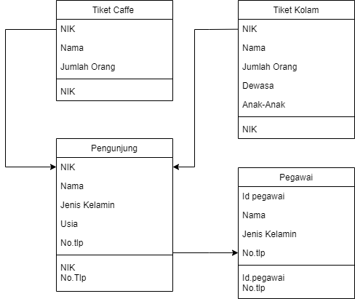

Gambar 2.2 *Class Diagram*

* + 1. *Where* (Lokasi)

Kolom ini akan merancang jaringan internet yang akan berjalan pada sistem informasi tiket wisata Situ Sukarame Kabupaten Sukabumi.

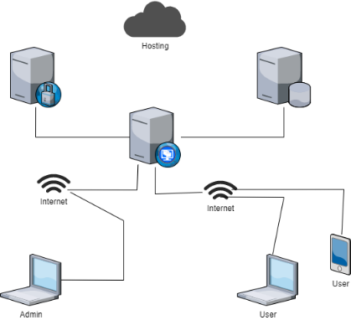

Gambar 3.1 Jaringan

* + 1. *Who* (Orang)

Kolom ini akan merancang manual antarmuka aplikasi wisata yang akan dirancang.

* + 1. *When* (Waktu)

Kolom ini akan membahas jadwal untuk analisis dan perancangan pada sistem informasi pariwisata yang akan dibuat.

* + 1. *Why* (Motivasi)

Kolom ini akan menjelaskan aturan yang akan dipakai dalam pembuatan model, yaitu: a) Penentuan Entity dan Primery Key bahwa disetiap tabel mempunyai Primery Key, jika ada yang berelasi memiliki Foreign Key, dan b) Hak akses dari setiap User sama.

## Prespektif Builder (Teknologi)

Bagian ini akan mendefinisikan teknologi dengan menyusun model data fisik yang mendukung perancangan awal dari sistem informasi.

* + 1. *What* (Data)

Kolom ini akan membahas rancangan dari relasi antar tabel yang saling berkaitan dan disesuaikam dengan teknologi basis data yang digunakan.

* + 1. *How* (Proses)

Kolom ini akan mendefinisikan rancangan teknis dengan menggambarkan kebutuhan menggunakan yang terdiri dari: a) Calon Pengunjung, b) Pegawai, c) Berkas, d) Download.

* + 1. *Where* (Lokasi)

Pada kolom ini akan menggambarkan ruang dimana sistem informasi ini akan diletakan serta lokasi menyimpan master data pada komputer.

* + 1. *Who* (Orang)

Dalam kolom ini akan menggambarkan gambaran antarmuka dari sistem tsb. Hal ini mengacu kepada siapa saja pemakai atau pengguna sistem.

* + 1. *When* (Waktu)

Pada kolom ini akan dibahas jadwal dari perancangan aplikasi yang dimulai dari membuat database hingga pembuatan kode program.

* + 1. *Why* (Motivasi)

Kolom ini membahas kemampuan perangkat teknologi dalam penyelesaian sistem yang diusulkan antara lain berupa bahasa programan yang akan digunakan. Karena dalam sistem usulan ini merupakan sistem informasi berbasis android maka akan menggunakan a) bahasa programam android, b) database nya menggnakan MySQL, c) tampilannya menggunakan mobile, d) aplikasi servernya menggunakan *Apache.*

## Prespektif Detailed Representation

Pada bagian sudut pandang ini akan menggambarkan detail dari bagian yang bertanggung jawab dalam mengolah sistem informasi pariwisata untuk menjadi produk akhir dan skema basis data yang digunakan oleh pengembang untuk membangun sistem.

* + 1. *What* (Data)

Pada kolom ini akan menghasilkan deskripsi rancangan detail dari tabel data yang yang saling berelasi, yaitu: a) Input data pengunjung, b) Data berkas, c) Data download.

* + - 1. Halaman Utama

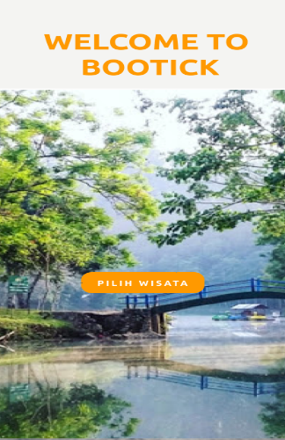

Gambar 1.1 Halaman utama

* + - 1. Pilihan Wisata

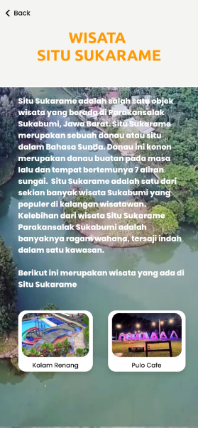

Gambar 1.2 Form pilihan wisata

* + - 1. Kolam Renang & Pulo Caffe

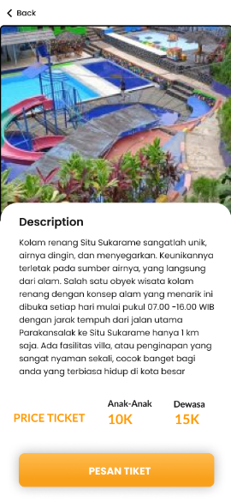 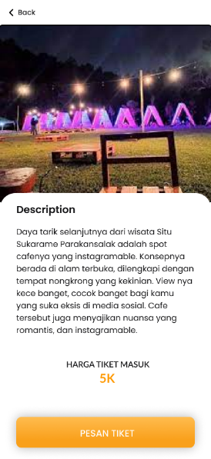

Gambar 1.3 Form Kolam Renang & Pulo Caffe

* + - 1. From Input Pesan Tiket

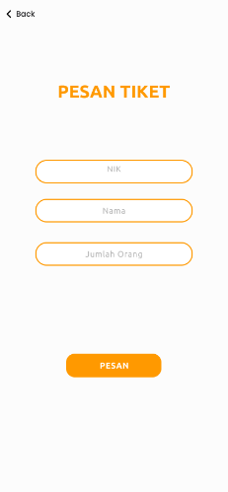

Gambar 1.4 Form Input Pemesanan Tiket

* + - 1. Download Tiket

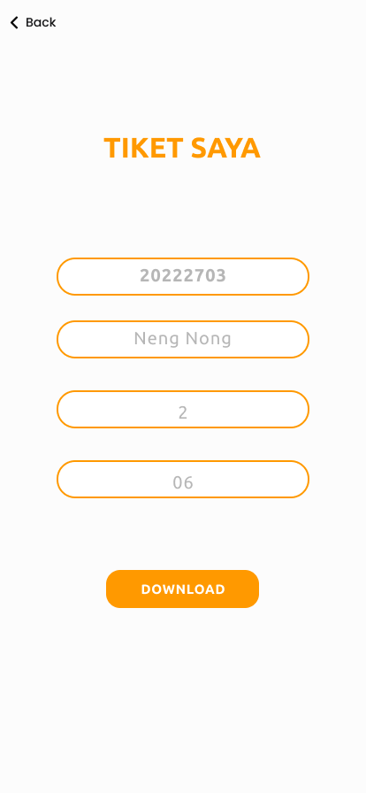

Gambar 1.5 Form Download Tiket

* + 1. *How* (Proses)

Kolom ini akan menghasilkan rancangan proses detail berupa model sistem informasi pariwisata.

* + 1. *Where* (Lokasi)

Pada kolom ini akan dibahas mengenai konfigurasi jaringan sistem informasi pariwisata di Situ Sukarame Parakansalak

* + 1. *Who* (Orang)

Pada kolom ini menjelaskan hak akses dari sistem informasi pariwisata yaitu sebagai berikut: a) Admin sebagai yang menginput semua data terkait informasi pariwisata, b) Wisatawan menginput data pemilhan tempat wisata, dan c) Wisatawan menginput data diri untuk mendapatkan tiket.

* + 1. *When* (Waktu)

Kolom ini akan membahas tentang waktu yang digunakan dalam memproses perancangan ini selama 3 bulan.

* + 1. *Why* (Motivasi)

User memberikan akses secara bebas tetapi admin mempunyai hak akses secara sendiri.

## Prespektif Function Enteprise

Pada sudut pandang ini akan menggambarkan detail dari fungsi dan penjelasan detail mengenai sistem informasi pariwisata sehingga dapat memudahkan wisatawan dan pengelola dalam menjalankan sistem.

* + 1. *What* (Data)

Pada kolom ini menghasilkan rancangan dari a) input data pengunjung, b) bukti nomor antrian.

* + 1. *How* (Proses)

Pada kolom ini akan menampilkan contoh hasil print out dari aplikasi tsb.

* + 1. *Where* (Lokasi)

Pada kolom ini akan menjelaskan kebutuhan infrastuktur jaringan yang akan digunakan dalam sistem informasi pariwisata pada Situ Sukarame Parakansalak Kabupaten Sukabumi.

* + 1. *Who* (Orang)

Pada kolom ini akan membahas user dan pegawai bagian admin yang akan menggunakan sistem ini.

* + 1. *When* (Waktu)

Pada kolom ini akan membahas tentang jadwal proses perancangan, desain dan implementasi sistem yaitu: a) Minggu 1-3 dilakukan research tentang kebutuhan sistem.

* + 1. *Why* (Motivasi)

Kolom ini akan mambahas mengenai *Standard Operation Procedures (SOP)* dalam menggunakna aplikasi pariwisata pada Situ Sukarame Parakansalak Kabupaten Sukabumi. Diharaplam dengan adanya SOP dan pemeliharaan sistem yang baik akan menjalankan sistem dengan lebih optimal.

# KESIMPULAN

Berdasarkan hasil penelitian yang telah dilakukan maka dapat diambil kesimpulan bahwa:

1. Penelitian ini menghasilkan analisis dan perancangan tiket wisata online yang dapat mengolah data pengunjung dan mengetahui jumlah pengunjung yang datang setiap hari nya dengan menggunakan framework zachman.
2. Analisis dan perancangan ini dapat digunakan sebagai landasan pengembangan sistem informasi tiket wisata agar pengembangan sesuai dengan kebutuhan serta mempermudah wisatwan untuk membeli tiket dengan aplikasi ini.
3. Untuk kedepanya ada yang meneliti menggunakan fremwork lain karena framework yang di gunakan memiliki kelemahan sulit diimplementasikan secara keseluruhan, tidak ada contoh maupun ceklis yang siap secara utuh, dan perluasan coverage sel-sel tidak jelas.

##### Referensi

[1] S. Julianto and S. Setiawan, “Perancangan Sistem Informasi Pemesanan Tiket Bus Pada Po. Handoyo Berbasis Online,” *Simatupang, Julianto Sianturi, Setiawan*, vol. 3, no. 2, pp. 11–25, 2019, [Online]. Available: https://journal.amikmahaputra.ac.id/index.php/JIT/article/view/56/48

[2] Y. D. Wijaya and M. W. Astuti, “Sistem Informasi Penjualan Tiket Wisata Berbasis Web Menggunakan Metode Waterfall,” *Semin. Nas. Teknol. Inf. dan Komun.*, pp. 273–276, 2019.

[3] F. Indriyani, Yunita, D. A. Muthia, A. Surniandari, and Sriyadi, “Analisa Perancangan Sistem Informasi pemesanan tiket museum online di DKI Jakarta berbasis web,” *J. Chem. Inf. Model.*, vol. 53, no. 9, pp. 1–90, 2019.

[4] B. Paripurno, A. Haryoko, and F. Amaluddin, “Rancang Bangun Sistem Pintu Masuk Wisata Berbasis Arduino Dan Qr Code,” *Pros. Semin. Nas. Has. Penelit. Dan Pengabdi. Kpd. Masy.*, vol. 3, no. 29 September 2018, pp. 344–349, 2018, [Online]. Available: http://prosiding.unirow.ac.id/index.php/SNasPPM/article/view/181

[5] M. dan D. Hamidin, “Analisis Dan Perancangan Sistem Informasi,” *Anal. dan Peranc. Sist.*, vol. 2, no. 1, pp. 8–17, 2018.

[6] D. Susianto, “Perancangan Sistem Pemesanan E-Tiket Pada Wisata Di Lampung Berbasis Web Mobil,” vol. 2, pp. 60–71, 2019.

[7] S. Rahayu and A. Hadiana, “Perancangan Enterprise Architecture Berbasis Service Menggunakan Zachman Framework: Studi Kasus PDAM Kota Sukabumi,” *J. Teknol. Rekayasa*, vol. 1, no. 1, p. 59, 2017, doi: 10.31544/jtera.v1.i1.2016.59-66.

[8] D. A. F. Yanti, “Pengaruh Penggunaan Ice Breaking Terhadap Hasil Belajar pada Pembelajaran Membuat Teks Wawancara Bahasa Indonesia Siswa Kelas IV SDN Joresan Ponorogo,” pp. 5–24, 2020.

[9] G. P. Wibowo and H. Purwanto, “Perancangan sistem informasi pemesanan tiket bus damri di bandara xyz menggunakan Qr code dan web base,” *J. Sist. Inf.*, pp. 69–74, 2020, [Online]. Available: http://journal.universitassuryadarma.ac.id/index.php/jsi/article/view/449

[10] S. Kasus, D. Sepanjang, J. Slamet, and R. Surakarta, “Laporan penelitian,” vol. 22, no. 2, pp. 184–206, 2009.

[11] B. Harira Irawan, S. Rahmad Riady, K. Sofi STMIK MIC Cikarang, and S. Pelita Bangsa Cikarang, “Penerapan absensi kuliah berbasis QR Code dengan modul raspberry Pi3 menggunakan metode arsitektur zachman framework implementation of lecture absence based on QR code with raspberry Pi3 modul using zachman framework architecture method,” *Pros. Semin. Nas. Unimus*, vol. 1, pp. 718–730, 2018, [Online]. Available: http://www.zachman.com/about-the-zachman-framework

[12] H. Tannady, T. Z. Ivgantius, T. J. Andreas, and F. Felix, “Perancangan Enterprise Architecture Menggunakan Zachman Framework Pada Perusahaan Jewelry,” *JBASE - J. Bus. Audit Inf. Syst.*, vol. 4, no. 1, pp. 29–39, 2021, doi: 10.30813/jbase.v4i1.2731.